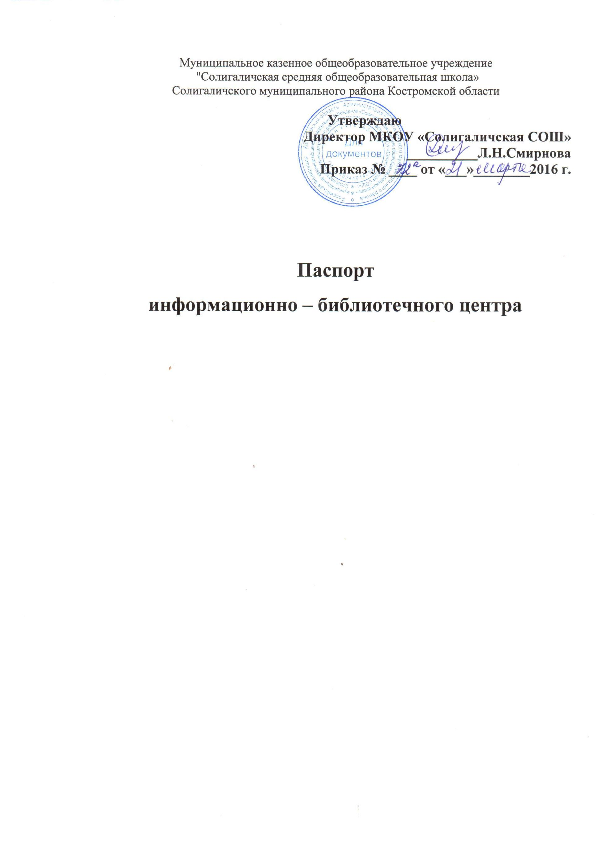

Название учреждения: Муниципальное казенное общеобразовательное учреждение «Солигаличская средняя общеобразовательная школа» Солигаличского муниципального района Костромской области.
Почтовый адрес: 157170 Костромская область, г.Солигалич, ул. Гагарина, д. 33а
Телефон: 8(49436)51367, электронный адрес: solsred@mail.ru
Сайт школьной библиотеки:
Ф.И.О. руководителя образовательного учреждения: Смирнова Людмила Николаевна
Ф.И.О. заведующей ИБЦ: Кострова Светлана Николаевна
1. Общие сведения
1.1. Год основания библиотеки: сентябрь 1973 года; ИБЦ – 21.03.2016 год.
1.2. Этаж: 3 этаж
1.3. Общая площадь: 47,5 м²
1.4. Наличие читального зала: имеется
1.5. Наличие книгохранилища для учебного фонда: имеется (16,2 м²)
1.6. Материально-техническое обеспечение ИБЦ:
- Принтер – 1
- Телевизор - 1
- Видеоплеер - 1
- Мультимедиа проектор - 1
- Экран - 1
- Компьютер – 1
- Стул мягкий – 10
- Стол библиотекаря - 1
- Стеллаж односторонний – 7
- Стеллаж библиотечный демонстрационный – 3
- Стеллаж двухсторонний – 13
- Шкаф для читательских формуляров – 1
- Стол - барьер библиотечный -1
- Стол-кафедра для выдачи книг - 1
2. Сведения о кадрах
2.1. Штат ИБЦ: заведующий ИБЦ – 1
2.2. Образование зав. ИБЦ: Галичское педагогическое училище по специальности – учитель начальных классов, 1990 год.
2.3. Стаж библиотечной работы заведующего ИБЦ: 2 года
2.4. Стаж библиотечной работы заведующего ИБЦ в данном образовательном учреждении: 2 года.
2.6. Повышение квалификации заведующего ИБЦ:
- «Школьная библиотека как условие реализации ФГОС. Новые задачи педагога-библиотекаря» – 2015 год – Учебный центр ООО «Издательство Форум Медиа» г. Санкт-Петербург;
- «Педагогическая и библиотечно-информационная деятельность школьного библиотекаря. Методики и инновации» – 2016 год – КОИРО г. Кострома;
2.7. Совмещение библиотечной, педагогической, кружковой деятельности (кол-во часов ) зав. ИБЦ:
уроки: история родного края – 5, 7 классы – 3 часа;
3. График работы ИБЦ: пн. – пт. - 8.30 – 15.30 ; ежедневно - с 15.30 до 16.30 – санитарный час; последний день каждого месяца – санитарный день.
4. Наличие нормативных документов:
4.1. Положение об информационно-библиотечном центре.
4.2. Правила пользования информационно-библиотечным центром.
4.3. Должностная инструкция заведующего информационно-библиотечным центром.
4.4. Программа развития школьной библиотеки.
5. Наличие отчетной документации:
5.1. Книга суммарного учета основного фонда;
5.2. Книга суммарного учета учебного фонда;
5.3. Инвентарные книги;
5.4. Тетрадь учета книг, принятых от читателя взамен утерянных;
5.5. Дневник работы ИБЦ;
5.6. Журнал выдачи учебников по классам;
5.7. Тетрадь учета подарочных изданий
6. Сведения о фонде:
6.1. Основной фонд ИБЦ ( экз.) – 25250:
- художественная литература (экз.) - 18000
- учебный фонд библиотеки (экз.) - 7250
6.2. Расстановка библиотечного фонда в соответствии с ББК (да, нет, частично)
6.3. Расстановка учебного фонда (по предметам, по классам)
6.4. Количество названий выписываемых периодических изданий :
№ | Название | Кол – во экземпляров
1 | Вестник образования | 1
2 | Районная общественно-политическая газета «Солигаличские Вести» | 1
6.5. Документы на нетрадиционных носителях (электронные) (экз.):
- учебной литературы -493
- художественной – 15
6.6. Основные источники комплектования:
- бюджет
- внебюджетные средства
- гранты
7. Справочно-библиографический аппарат ИБЦ
7.1. Электронный каталог
7.2. Картотека учебной литературы
7.3. Папка с методическими разработками
8. Массовая работа
8.1. Общее количество мероприятий за 2015-2016 учебный год - 127
В том числе:
для обучающихся – 118
для родителей обучающихся – 5
для педагогов школы – 4
9. Выставочная работа
9.1 Общее количество тематических выставок (за 2015-2016 учебный год) - 22
9.2 Постоянные выставочные работы (тематика, читательский адрес, количество книг)
«Родная Костромская земля».
10. Индивидуальная работа с читателями
10.1. Виды индивидуальной работы:
- консультации,
- подбор литературы и информации по заданной теме,
- мастер-класс по созданию презентаций.
11. Читатели библиотеки
Количество по группам:
- обучающихся - 687
- педагогических работников - 55
- других сотрудников школы - 30
12. Основные показатели работы (основной фонд)
12.1. Книговыдача (сентябрь - май) - 14427
12.2. Посещаемость (сентябрь - май) - 8500

